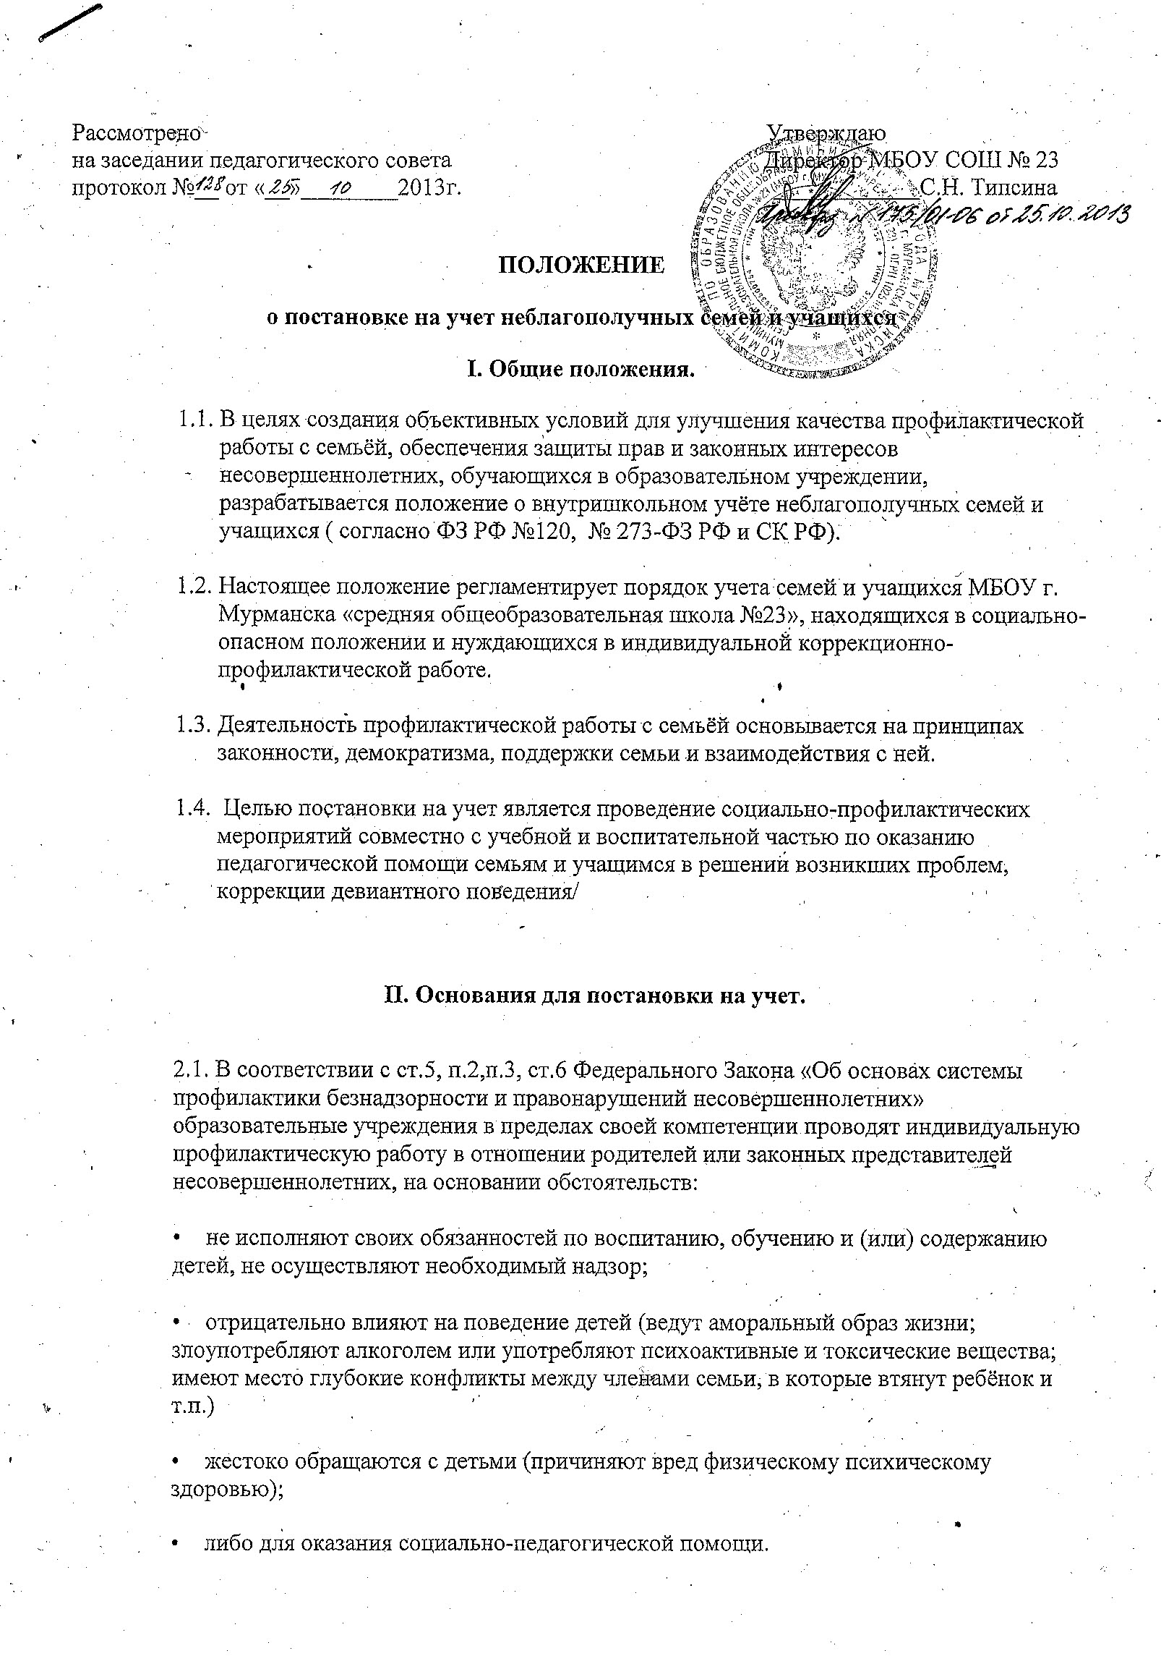
Указанные обстоятельства могут быть зафиксированы в следующих документах:

- заявление несовершеннолетнего либо его родителей или законных представителей об оказании им помощи по вопросам социально-педагогической помощи, входящим в компетенцию образовательного учреждения;
- постановление КДН;
- заключение, о постановке семьи на внутришкольный учёт, по результатам проведённой проверки жалоб, заявлений и других сообщений.
2.2. Учету подлежат следующие учащиеся:
- имеющие склонность к вредным привычкам (алкоголю, наркотикам, токсинам);
- систематически пропускающие занятия без уважительных причин;
- имеющие склонность к девиантному поведению, а также тесно общаются с подобными группами подростков и взрослых;
- совершившие ряд правонарушений или преступление.
III. Порядок постановки неблагополучных семей на внутришкольный учет.
3.1. Ежегодно, в начале учебного года, на заседании СПС принимается решение о постановке на учет неблагополучных семей учащихся и оформляется списком, утверждённым директором школы.
3.2. До принятия решения о постановке на учёт классные руководители проводят подготовительную работу:
- посещают семью с оформлением соответствующей документации;
- беседуют с родителями (или лицами их заменяющими);
- выясняют все аспекты возникших проблем, в форме индивидуальной социально-проблемной карты;
- составляют педагогическую характеристику учащихся.
3.3. Решение о постановке на учет выносится Советом профилактики или по решению заседания СПС с планированием основных направлений работы.

IY. Основания для снятия с учета.
4.1. Решение о снятии с учета принимается советом профилактики или на заседании СПС в случае эффективного результата проведенных мероприятий, т.е. в случаях
- устойчивой тенденции или полного решения проблемы, которая стала основанием постановки на учёт
- кроме этого смена места учёбы, отчисление или окончание школы несовершеннолетнего из неблагополучной семьи.
4.2. Решение о снятии с учёта подтверждается решением СПС о снятии с учёта, утверждённым директором школы.
Y. Содержание работы с учащимися и семьями, поставленными на учет.
5.1. Классный руководитель каждую четверть планирует и осуществляет профилактическую работу с семьями и учащимися, поставленными на учет. Контролирует занятость учащихся во второй половине дня, в каникулы, посещаемость уроков, текущую и итоговую успеваемость.
5.2. О проведенных мероприятиях классный руководитель раз в четверть докладывает на совете профилактики и фиксирует их в плане воспитательной работы.
5.3. Обо всех значимых изменениях (негативных и позитивных) в поведении учащихся, их проступках классный руководитель оперативно докладывает заместителю директора по воспитательной работе.
5.4. При необходимости к работе с учащимися из социально-неблагополучных семей и самой семьей привлекаются специалисты вспомогательных учреждений города.
5.5. Проведение профилактической работы фиксируется в индивидуальной карте наблюдения семьи.
5.6. В случае отсутствия положительной динамики в работе с семьей, администрацией ОУ подается ходатайство о постановке семьи на учет в КДН и ЗП.
5.7. В случае появления у неблагополучной семьи признаков социально опасного положения в 7-дневный срок информируются инспектор отдела ГДН, КДН и ЗП с предоставлением необходимых документов (характеристика, акт обследования ЖБУ и др.), а в случае угрозы жизни и здоровью ребенка-немедленно.
5.8. Классный руководитель планирует и контролирует занятость учащихся из семей, поставленных на учёт, во второй половине дня, в каникулы, осуществляет персональный контроль за посещаемостью уроков, текущей и итоговой успеваемостью учащихся.
5.9. Обо всех негативных и позитивных изменениях в поведении учащихся из неблагополучных семей, поставленных на школьный профилактический учёт, а так же наиболее значимых их поступках классный руководитель оперативно информирует заместителя по воспитательной работе и социального педагога.
YI. Контроль.
  - Контроль за указанным видом деятельности осуществляется директором школы, его заместителем по воспитательной работе.
  - Настоящее положение вступает в силу с момента утверждения на Педагогическом совете.

